
Обобщающий урок по теме
«Жизнедеятельность организмов» (6 класс)
Цель: обобщить и систематизировать знания учащихся об основных процессах жизнедеятельности живых организмов: питании, дыхании, поступлении веществ в организм и выделении; провести контроль уровня знаний и умений учащихся по этой теме.
Задачи:
1. Сформировать у учащихся представления о растениях и животных как целостных организмах на основе обобщения знаний о взаимосвязях в строении и функциях органов и систем органов.
2. Продолжить формирование умений: сравнивать, сопоставлять, обобщать, доказывать, делать выводы, работать с учебным рисунком.
3. Развивать внимание, логическое мышление, умение сотрудничать в группе.
4. Воспитывать интерес к предмету и бережное отношение к природе.
Планируемые результаты обучения:
Предметные УУД: учащиеся обобщают знания об обмене веществ как главном признаке жизни, у них продолжает формироваться естественно-научная картина мира и развивается представление о единстве органического мира.
Познавательные УУД: учащиеся учатся сравнивать объекты, структурировать учебный материал, давать определения понятиям, классифицировать объекты.
Личностные УУД: учащиеся развивают познавательные потребности на основе интереса к изучению процессов жизнедеятельности организмов, у них формируется осознание необходимости бережного отношения к природе и её охраны.
Регулятивные УУД: определять цель учебной деятельности, умение организовать выполнение заданий учителя, умение оценивать свои результаты деятельности.
Коммуникативные УУД: умение слушать учителя, работать в группах, устанавливать рабочие отношения со сверстниками, эффективно сотрудничать.
Тип урока: урок обобщения и систематизации знаний
Методы и приемы обучения: словесные, наглядные, практические; «мозговой штурм» (проблемные задачи), приём домысливание, тестирование, использование ИКТ, самостоятельная работа.
Формы работы учащихся: групповая, индивидуальная.
Оборудование: учебник В.В. Пасечник “Биология. 5 - 6 классы”, персональный компьютер, мультимедийный проектор, презентация по теме урока, рабочая тетрадь к уроку, раздаточный материал в группах.

Ход урока:
I. Организационный момент.
(класс делится на три команды)
(Слайд 1) - Здравствуйте, ребята. Садитесь. Мы закончили изучать большой раздел «Жизнедеятельность организмов». И сегодня я предлагаю вам отправиться в увлекательное путешествие по этой теме.
ΙΙ. Актуализация знаний и целеполагание (Приём домысливание).
(Слайд 2) - Отправляясь в путешествие нужно чётко осознавать его цели. Давайте попробуем сформулировать цели нашего путешествия, используя слова и картинки «помощники» (дети высказываются)
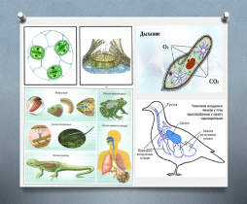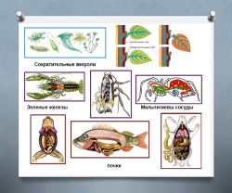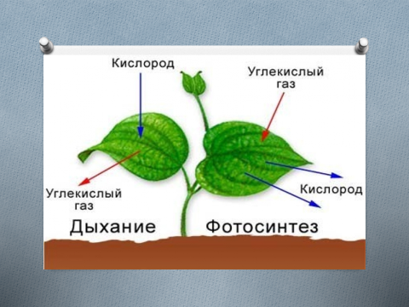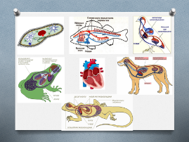
Повторить…
Закрепить…
Обобщить…
Систематизировать…
- Итак, обобщая всё сказанное, нам сегодня предстоит повторить и систематизировать знания об основных процессах жизнедеятельности живых организмов.
- Путешествовать мы будем по станциям.
III. Основная часть.
(Слайд3) 1. Станция «Сортировочная»
Чтобы избежать проблемы,
Нужно всё держать в системе:
Знания сортировать,
Ничего не забывать!

Необходимо рассортировать органы по системам органов, которые они образуют.
Я буду читать названия органов, а вы записывать только те, которые относятся к вашей системе.
Команда №1 записывает органы пищеварительной системы,
Команда №2 - дыхательной системы,
Команда №3 - выделительной системы.
“Трахея, сердце, почки, жабры, пищевод, мочеточники, желудок, лёгкие, кишечник, мочевой пузырь, кровеносные сосуды.”
- Проверяем. Правильные ответы:
Пищеварительная система: пищевод, желудок, кишечник.
Дыхательная система: трахея, легкие, жабры.
Выделительная система: почки, мочеточники, мочевой пузырь.
- А к какой системе относятся оставшиеся органы? Сердце, кровеносные сосуды – это органы кровеносной системы.
-Из чего состоит кровь? (плазмы и форменных элементов)
(Команды получают первую букву – О).
(Слайд 4) 2. Станция «Питательная»
Кто питается и как -
Это вовсе не пустяк!
И без знаний о питании
Нам не обойтись никак!
(фронтальный опрос)
- На какие две группы принято делить организмы по способу питания? (автотрофы и гетеротрофы)
- Чем автотрофы отличаются от гетеротрофов? (дети высказываются)
- Приведите примеры автотрофов и гетеротрофов.
Задание: Используя карточки, расскажите о видах питания:
Команда №1 - растений.
Команда №2 – бактерий.
Команда №3 – животных.
(Учащиеся получают карточки, рассматривают их, готовят связный рассказ на 1-2 мин.)
(За выполнение этого задания учащиеся получают букву – Д).
(Слайд 5) 3. Станция «Дыхательная»
Дышат звери, дышат люди,
Воздух очень нужен всем!
Разберёмся мы, обсудим,
Кто? Как? дышит, ну и Чем?
(К доске выходят от каждой команды по одному участнику.)

Задание: Рассмотрите изображение и назовите органы дыхания этого организма.

1. Сизый голубь | Лёгкие + воздушные мешки
2. Ромашка аптечная | Устьица
3. Лягушка озёрная | Лёгкие + кожа
4. Майский жук | Трахеи
5. Осётр русский | Жабры
6. Бурый медведь | Лёгкие
7. Синий кит | Лёгкие
8. Амёба обыкновенная | Всей поверхностью тела
9. Берёза пушистая | Устьица + чечевички

(За выполнение этого задания учащиеся получают букву – Л).
(Слайд 6) 4. Станция «Аналитическая»
Аналитик не боится
Ни задачек, ни шарад
Легко справится с таблицей -
Он всегда работе рад!

Задание: Сравните процессы дыхания и фотосинтеза, результаты занесите в таблицу.
Черты процесса | Фотосинтез | Дыхание
1. В каких клетках происходит?
2. Какой газ поглощается?
3. Какой газ выделяется?
4. В какое время суток происходит?

(Команды получают букву – О).
(Слайд7) 5. Станция «Рассуждай-ка»
Чтобы знать предмет на "пять",
Нужно много рассуждать...
Предлагаю удобренья
Охарактеризовать...

- На какие две группы делят все удобрения? (минеральные и органические)

Задание: Распределите удобрения по группам:

Птичий помёт, перегной, калийные, фосфорные, навоз, азотные, торф, медные.

Минеральные удобрения | Органические удобрения
калийные | птичий помёт
фосфорные | перегной
азотные | навоз
медные | торф

- Почему азотные и калийные удобрения вносят весной, а фосфорные осенью?
(азотные и калийные удобрения хорошо растворяются в воде, а фосфорные плохо).

(Команды получают букву – Ы).
(Слайд 8) 6. Станция «Выделительная»
Листья жёлтые танцуют,
С веток падают, летят.
Эту сказку золотую
Называют …«листопад».
-А что такое листопад? (биологический процесс сбрасывания листвы растениями)
- Что происходит с листьями перед листопадом? (ответы детей, изменяют окраску, стареют)
-В чём проявляется процесс старения листа? Почему изменяется его окраска? (разрушается хлорофилл)
- Что служит сигналом к наступлению листопада? (сокращение длины светового дня)
- Как происходит удаление вредных веществ у животных?
Задание: установите соответствие между организмами и органами выделительной системы.
1. Амёба обыкновенная | А. Нефридии
2. Медузы | Б. Мальпигиевы сосуды
3. Окунь обыкновенный | В. Зелёные железы
4. Речной рак | Г. Сократительная вакуоль
5. Дождевой червь | Д. Почки
6. Майский жук | Е. Всей поверхностью тела

(Слайд 9) Ответы:
А. | Б. | В. | Г. | Д. | Е.
5 | 6 | 4 | 1 | 3 | 2

(Команды получают буквы – М).
(Слайд 10) 7. Станция «Сердечная»
В каждом теле оно есть,
И труда его не счесть,
Это к жизни нашей дверца,
Все стучит и бьется ... (сердце)
- Давай вспомним, особенности строения сердца разные классов животных?
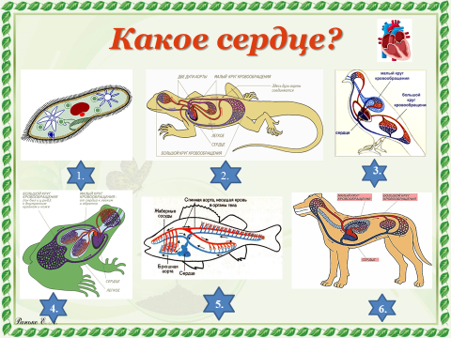
(Команды получают букву – Ц).
- Из полученных букв сложите слово. Что у вас получилось? (МОЛОДЦЫ!)
(Слайд11) 8. Станция «Закрепляй-ка»
Мы сегодня постарались
Столько вспомнить, повторить
Нам всего-то и осталось -
Наши знанья закрепить!

(самостоятельная работа учащихся)
Видеоролик «Этот удивительный мир».

Тест по теме: «Жизнедеятельность организмов» (6 мин)
1.Признак, характерный для всех живых организмов:
а) фотосинтез;
б) обмен веществ;
в) активное передвижение;
г) питание готовыми органическими веществами.
2. Поглощение воды при помощи корней называют
а) корневым давлением;
б) дыханием;
в) почвенным питанием;
г) воздушным питанием.
3. Необходимым условием для протекания процесса фотосинтеза является:
а) хлорофилл и солнечный свет;
б) органические вещества и кислород;
в) вода и углекислый газ;
г) хлорофилл, солнечный свет, вода и углекислый газ.
4. Через устьица в растении происходит:
а) газообмен;
б) транспорт минеральных веществ;
в) транспорт органических веществ;
г) выделение тепла.
5. Птицы имеют сердце, состоящее из:
а) одной камеры;
б) двух камер;
в) трёх камер;
г) четырёх камер.
6. Рыбы дышат:
а) всей поверхностью тела;
б) жабрами;
в) трахеями;
г) легкими.
7. Движение органических веществ в растении осуществляется по
а) камбию;
б) сосудам древесины;
в) ситовидным трубкам луба;
г) чечевичкам.
8. Выделения у млекопитающих осуществляется с помощью
а) почек;
б) нефридий;
в) мальпигиевых сосудов;
г) всей поверхности тела.
9. Дыхание у растений происходит:
а) в темноте;
б) на свету;
в) в темноте и на свету;
г) в тёплое время года.
10. К форменным элементам крови не относят:
а) плазму;
б) лейкоциты;
в) эритроциты;
г) тромбоциты.

(Слайд 12 )
Ответы:
1. | 2. | 3. | 4. | 5. | 6. | 7. | 8. | 9. | 10.
б | в | г | а | г | б | в | а | в | а

Оценивание:
«5» - 0 ошибок;
«4» - 1, 2, 3 ошибки;
«3» - 4,5 ошибок;
«2» - 6 и более ошибок.

IV. Рефлексия «Лестница успеха» (Слайд13)
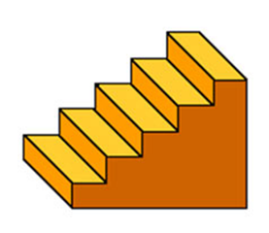
V. Домашнее задание.
(Слайд14) Составить кроссворд по теме «Жизнедеятельность организмов» (10-12 слов).
VI. Подведение итогов урока.
- Достигнута ли цель урока?
- Над чем надо еще поработать?
- Довольны ли вы своей работой?

ФИ ученика ______________________________________________
Ответы:
1. | 2. | 3. | 4. | 5. | 6. | 7. | 8. | 9. | 10.

